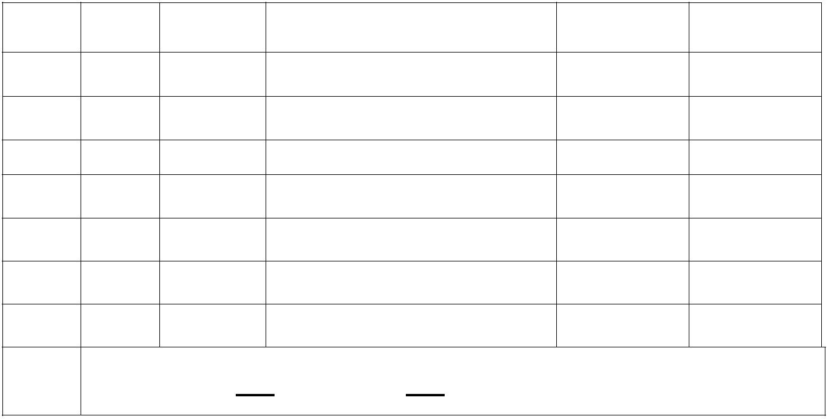
附件：
参会人员回执表
序号 地市 姓名 单位名称 联系电话 备注
 | 住宿  安排 |  | 单间 间 标间 间 □自行安排
注：请于 8 月 22 日前将本回执电子版发至邮箱 hbkcxh2022@163.com。
3
迅捷PDF转换器

